ЛАБОРАТОРИЯ ПРОЧНОСТИ МАТЕРИАЛОВ

ОПРЕДЕЛЕНИЕ ЛИНЕЙНЫХ И УГЛОВЫХ ПЕРЕМЕЩЕНИЙ СТАТИЧЕСКИ ОПРЕДЕЛИМОЙ БАЛКИ
ЛАБОРАТОРНАЯ РАБОТА N5

ИЗГИБ КОНСОЛИ

ОГЛАВЛЕНИЕ

- Цель работы 3
- Общие сведения 3
- Методические указания по выполнению лабораторной работы 4
3.1. Экспериментальная установка 4
3.2. Порядок выполнения работы 5
- Требования к отчету 6

- Контрольные вопросы 6
- Литература 6

ОПРЕДЕЛЕНИЕ ЛИНЕЙНЫХ И УГЛОВЫХ ПЕРЕМЕЩЕНИЙ СТАТИЧЕСКИ ОПРЕДЕЛИМОЙ БАЛКИ

1. ЦЕЛЬ РАБОТЫ

Цель работы заключается в измерении линейных и угловых перемещений, возникающих в статически определимой шарнирно закрепленной балке при изгибе ее сосредоточенной силой и сравнении измеренных величин с расчетными данными. При измерении перемещений используют индикаторные головки часового типа. При расчетах используют гипотезу плоских сечений.

2. ОБЩИЕ СВЕДЕНИЯ

Под изгибом понимают такой вид деформации, при котором в поперечных сечениях исследуемого образца возникают изгибающие моменты. Стержень, работающий на изгиб, обычно называют балкой. Если все усилия и моменты в балке можно определить из уравнения статики, то такая балка называется статически определимой. В частности. балка с одной шарнирно-подвижной и одной шарнирно-неподвижной опорами является статически определимой.
При прямом поперечном изгибе ось бруса, искривляясь, остается в силовой плоскости. В результате деформации каждое из сечений занимает новое положение: их центры тяжести получают вертикальные v и горизонтальные u линейные перемещения, а сами сечения поворачивается на угол θ вокруг нейтральной оси — продольного сечения. в котором отсутствуют растяжение и сжатие (рис. 1). В рамках сопротивления материалов считают, что при повороте сечения остаются плоскими и перпендикулярными изогнутой оси балки (гипотеза плоских сечений).
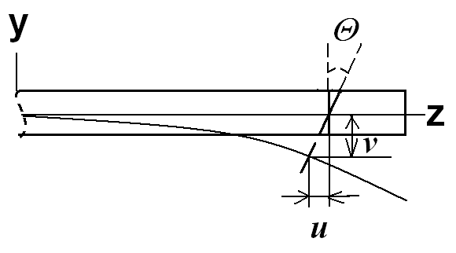 | Рис. 1. Линейные и угловые перемещения при изгибе.
В сопротивлении материалов горизонтальными перемещениями u пренебрегают и изучают прогибы v и повороты θ. Решение данной задачи изложено, например, в [1, 2]
Из курса матанализа известно, что для пологих кривых кривизна
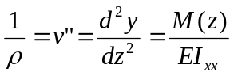, (1)
где M(z) — распределение изгибающих моментов по длине образца, J_{xx} — момент инерции поперечного сечения балки, y — координата по высоте сечения. Для балки прямоугольного поперечного сечения момент инерции равен (рис. 2):
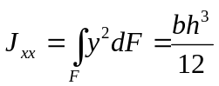. (2)
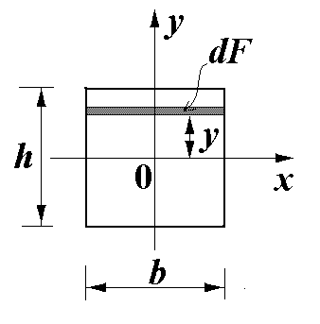 | Рис. 2. К определению момента инерции сечения.
Интегрируя выражение (1), получим зависимость от координаты z угла поворота θ, а интегрируя второй раз — прогиба v. Константы интегрирования можно определить из условий отсутствия прогиба на шарнирных опорах.
Изгибающий момент M в сечении z численно равен сумме моментов всех внешних сил (включая силы реакции в опорах), действующих по одну сторону от рассматриваемого сечения. При этом изгибающий момент считается положительным, если элемент изгибается выпуклостью вниз. Распределение какой-либо величины по длине балки в сопротивлении материалов называется эпюрой. В данной работе необходимо построить эпюры изгибающих моментов, т.е. график M(z), рассчитать путем интегрирования уравнения (1) прогибу и углы поворота в рассматриваемых сечениях и сравнить результат с данными прямых измерений.

3. МЕТОДИЧЕСКИЕ УКАЗАНИЯ К ВЫПОЛНЕНИЮ ЛАБОРАТОРНОЙ РАБОТЫ.

3.1. Экспериментальная установка
Установка (рис. 3) выполнена в настольном исполнении и состоит из сварного основания 1, на котором закреплены стойки 2 и 3 в виде усеченной пирамиды. На стойках устанавливается контрольная балка 4, правый конец которой располагается на шарнирно-подвижной опоре 5, а левый конец на шарнирно-неподвижной опоре 6. Нагружение балки осуществляется через подвес 7 с грузами. На балке нанесены риски с интервалом 50 мм для измерения расстояний при выполнении работы. Линейные перемещения (прогибы) измеряются индикаторной головкой 8 часового типа, закрепленной на горизонтальной планке 9. Для измерения угловых перемещений опор балки используются индикаторные головки 10, закрепленные на рычаге 11.
Расстояние между опорами 700 ± 2,0 мм.
Балка выполнена из стали 45.
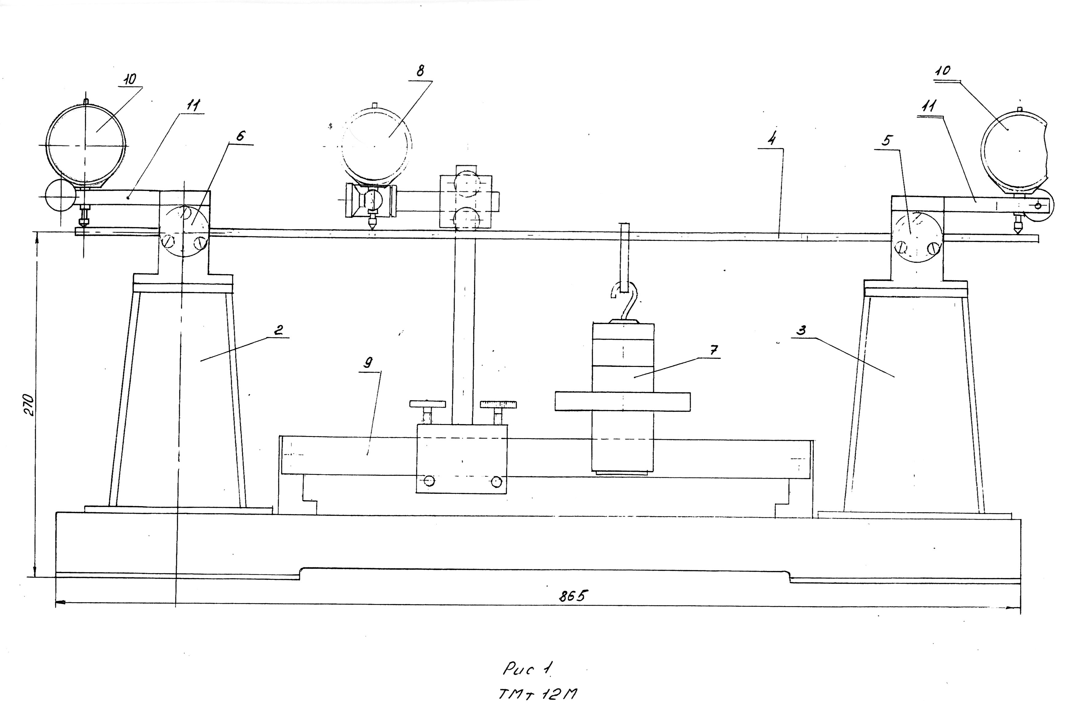
Рис. 3. Схема установки.

Перед началом работы необходимо:
- Ознакомиться с лабораторной установкой,
- измерить размеры сечения (величины b и h) и необходимые расстояния (от шарнирных опор до точек крепления груза и до сечений, в которых определяются линейные перемещения).

3.2. Порядок выполнения работы

- Производите нагружение балки, закрепив подвес 7 с грузами в точках, указанных преподавателем. Линейные перемещения (прогибы) в процессе измеряйте индикаторной головкой 8 часового типа, закрепленной на горизонтальной планке 9 и индикаторными головками 10, закрепленными на рычаге 11.
- Повторите опыт, изменив место приложения нагрузки.
- Пользуясь показаниями индикаторных головок 10, рассчитайте углы поворота θ (считая θ ∼ tg θ).
- По окончании измерений разгрузите балку.
- Полученные данные сведите в таблицу.
- Для выбранных способов нагружения рассчитайте и постройте эпюры изгибающих моментов.
- Рассчитайте прогибы и углы поворота в сечениях, соответствующих тем, в которых производились измерения. Сравните результаты с данными прямых измерений.
5. ТРЕБОВАНИЯ К ОТЧЕТУ

Отчет о лабораторной работе должен содержать:
- Эскиз балки.
- Данные по геометрическим размерам сечения консоли и расстояниям приложения нагрузки.
- Экспериментальные данные по измерению прогибов и углов поворота в зависимости от величины приложенной нагрузки для двух положения точки приложения грузка, сведенные в таблицу, с оценкой погрешности.
- Графики зависимости v и θ от величины приложенной нагрузки.
- Эпюры изгибающих моментов для выбранных способов нагружения.
- Расчет прогибов и углов поворота.
- Сводную таблицу экспериментальных и расчетных данных.
- Выводы по работе.

6. КОНТРОЛЬНЫЕ ВОПРОСЫ

- Какая деформация называется изгибом? Что такое чистый изгиб?
- Что такое нейтральная линия?
- Что такое гипотеза плоских сечений?
- Как распределяются напряжения по сечению изгибаемого стержня?
- Что такое эпюра? Как строить эпюру изгибающих моментов?
- Как рассчитать прогиб и угол поворота при изгибе?

ЛИТЕРАТУРА

- Беляев Н.М. Сопротивление материалов. М.: Машиностроение, 1965.
- Феодосьев В.И. Сопротивление материалов. М.: Наука, 1986.

